华夏人寿上演“变形金刚” 个险新单标保突破百亿
2017 年 8 月 29 日 来源：证券日报

2017 年 8 月 28 日，华夏保险个险业务年度新单标保突
破 100 亿元，其中，营销标保 80 亿元，经代标保 20 亿元。 至此，寿险业诞生第七家个险年度新单标保超百亿公司。
业内专家表示“：华夏个险短短三四年就从 10 亿做到 100 亿，成为第二梯队领军企业，称得上是一个奇迹！”
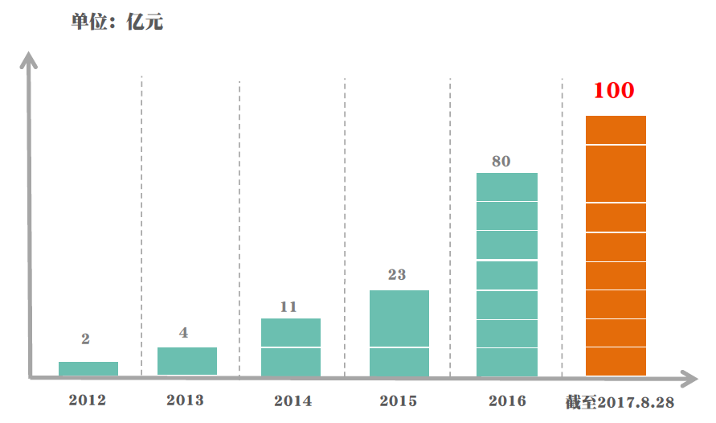
数据显示，华夏个险新单标保近年来呈几何增长，2014 年首次突破 10 亿元，同比增长 167%；2015 年达到 23.3 亿 元，同比增长 116%；2016 年超过 80 亿元，同比增长 245%。
华夏保险 2012-2017 年个险标保增长情况

在华夏保险个险业务迅猛发展的背后，是公司在产品设 计、人力增员和营销策略等方面的创新突破。

产品创先

2014 年以来，华夏个险实施“产品创先”战略，实行 “3+2+3”产品体系：3 款主打产品，重收益、拉升业务规模；
2 款基础产品，重保障、提升客户体验；3 款策略产品，重 体验、提升客户粘度。
对此，华夏保险营销事业部总经理王林锋解释：“在费
率市场化的大背景下，华夏个险践行供给侧改革，在产品定 价方面先行一步，让客户完全享受费改成果。同时，产品设 计以客户需求为导向，力求简单易懂、保障全面、价格亲民， 提供最好、最具市场竞争力的产品！”
据了解，华夏常青树、福临门等产品推出后，凭借高性 价比赢得客户青睐，树立了“好产品在华夏”的口碑。
“华夏最成功的产品应该是‘福临门’，推出后很快成 为同业效仿的对象，目前整个市场的主流年金险产品都跟福 临门类似。”业内专家表示。

新基本法
2015 年底，华夏个险人员规模近 5 万人。从 2016 年起，
由于实施“新基本法”，华夏个险人员规模增长加速。到 2017
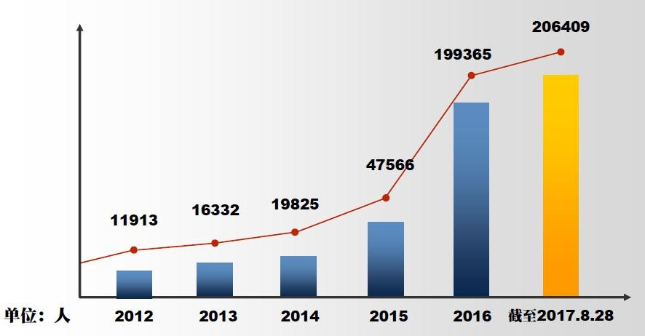
年 8 月，人员规模已经突破 20 万人。人力数量的持续增长， 为华夏个险业务的快速发展奠定了基础。
华夏保险 2012-2017 年个险人员规模增长情况

所谓“新基本法”，在华夏保险内部的正式名称是《众 创传家管理办法》。其最大的亮点是在业内首次提出“四大
权益”，让保险代理人真正成为自主创业者，即公司的事业 合伙人而非单纯的营销员身份。
“从业人员在华夏保险签约服务满 8 年，退休后其个人
和承接的全部客户及续期利益，可以由其配偶或子女继承。 把客户资产传给继承人，让一生的创业成果得以传承延续。” 华夏保险营销事业部总经理王林锋说。
据介绍，连续任区域总经理及以上职级满 8 年的主管， 退休后也可以将团队传给自己的配偶或子女；若没有满足条 件的继承人，则由公司指定人员继承，退休人员继续享受原 所辖团队产生的管理利益的 50%直至终身。
在保险行业，华夏保险“新基本法”堪称业内首创，对 保险代理人的吸引力之强，直接体现为华夏个险人员规模的 极速增长。

服务营销
王林锋认为，不同于平安的健康人海、太保的精准营销、 新华的产品运作、泰康的互联营销，华夏保险作为一家中型 保险公司，要在全国突破，必须有不同的创新营销策略，包 括资源聚焦、局部突破，中西部地区追求传统营销上的微创 新，东部地区和中心城市开展创新营销。
“互联网时代的个险营销，应该从专业经营和互联武装 两个方面不断深入，即专业化深耕个险经营，新技术武装弯 道超车。”王林锋说。
“专业深耕”主要体现在持续夯实基础管理、深化队伍 经营管理、升级客户经营模式、优化多元产品体系、释放机 构发展潜力等五个方面。公司推出了“互联网获客、接触式 活动、促成式酒会、旅游转介绍”全流程的服务营销模式， 变传统的强势推销为“以客户体验为中心”的服务营销模式。

互联武装
“互联武装”则是指研发适合保险业务的新技术应用，

以微信展业系统为核心，形成企业级的移动智能保险生态系 统，为客户提供从咨询到投保，从保全到理赔，完全通过微
信实现的全流程电子服务体验。
2016 年，华夏个险微信展业系统全面上线，极大提升了 客户体验，缩短了承保时间，受到客户和销售队伍的一致好 评，并接连斩获行业创新大奖。
据了解，截至 2017 年上半年，华夏个险通过微信展业 系统承保的新单占比高达 95%以上，北京、上海、深圳等一 线城市，有相当部分客户通过华夏保险官方微信的“明星微 门户”，找到明星营销员并主动购买保险。

转型典范
值得注意的是，华夏个险的业务品质也已经进入行业优 秀之列，截至 2017 年上半年，13 个月继续率 93%，25 个月 继续率 95%。
华夏个险业务的茁壮成长，带来了华夏保险整体业务结 构的显著改善，成为保险业“华丽转身”，转型成功的典范。
“个险年度新单标保突破百亿，是里程碑，更是起跑线。 展望未来，华夏保险将朝着‘大型化、综合化、公众化、集 团化、国际化’的发展远景，建立以寿险为核心，涵盖养老、 健康、综合金融等相关产业的保险金融服务集团！”王林锋 表示。

